МОАУ Новопетровская СОШ Константиновский район Амурская область

Влияние прищипывания корня

на развитие корневой системы и кочанов белокочанной капусты

Работу выполнила:

Гриценко Татьяна

ученица 9 класса

МОАУ Новопетровская СОШ

Руководитель:

Иващик Ольга Алексеевна

учитель биологии

С. Новопетровка 2019 г

Содержание

|  |  |
| --- | --- |
| Введение …………………………………………………………………. | 3 |
| Капуста белокочанная: обзор литературы……………………………. | 4 |
| Материалы и методы……………………………………………………. | 12 |
| Результаты……………………………………………………………….. | 15 |
| Выводы…………………………………………………………………… | 19 |
| Список литературы……………………………………………………… | 20 |
|  |  |
|  |  |

**Введение**

По валовому сбору продукции среди овощных культур капуста занимает первое место. Ее выращивают всюду – от южных до северных границ России. Наиболее распространена белокочанная капуста. В северной и средней частях Нечерноземной зоны она занимает до 50 % площади всех овощных культур и до 98 % всей площади под капустными культурами (Тараканов и др., 2011).

Кочан у капусты может быть разной формы и размера: округлый, плоский, конический, массой от 0,3 до 15 кг. Белокочанная капуста обладает высокой урожайностью, долго хранится свежей. Широкое распространение этой капусты обусловлено ее высокими вкусовыми качествами. Ее употребляют в свежем виде, варят, тушат, сушат и заквашивают.

Ранняя белокочанная капуста – ценная полезная овощная культура, позволяющая получить свежую капусту в начала лета, в период нехватки свежих овощей. Фактическая урожайность капусты зависит не только от сорта, погодных условий вегетационного сезона и проводимых агротехнических мероприятий, но и от развития корневой системы растений, которая питает все растение.

Мы поставили цель: выявить, влияет ли прищипывание главного корня у рассады на развитие корневой системы и кочанов белокочанной капусты.

В соответствии с целью были определены задачи:

1. Изучить литературу о белокочанной капусте, ее биологических особенностях, и особенностях выращивания.
2. Вырастить рассаду и заложить опыт.
3. В период созревания кочанов измерить размер корневой системы опытных и контрольных образцов.
4. Определить размер и вес кочанов опытных и контрольных образцов.
5. Проанализировать полученные результаты.

**Капуста белокочанная: обзор литературы**

Капуста относится к семейству Капустные – *Brassicaceae* (Крестоцветные – *Cruciferae*). Родоначальник европейских культурных видов (по классификации ВИР, все капусты названы самостоятельными видами) - дикая капуста *Brassica silvestris* Mill. (Тараканов и др., 2003)

Капуста белокочанная – очень древняя культура и в настоящее время является одним из основных овощных растений. В России ее выращивают повсеместно, но в большей степени она распространена в нечерноземной зоне и в Сибири. Капусту белокочанную ценят за ее высокие вкусовые и питательные качества, хорошую урожайность и способность длительно сохраняться в свежем виде.

Капуста ценится за содержание необходимых для организма человека аминокислот и разнообразного состава минеральных солей и микроэлементов. В белокочанной капусте есть почти все витамины, например, витамины А, В, РР, С. Также кочаны капусты содержат углеводы, белки, органические кислоты, соли калия, фосфора, кальция, железа, марганца.

Капуста – двулетняя культура. В первом сезоне образует кочан. Формируется кочан 1,5–2,5 месяца в зависимости от скороспелости сорта. За это время утолщается и растет кочерыга. Корневая система состоит из многочисленных, глубоко (до 2 м) проникающих корней с хорошо различимым стержневым корнем. Боковые корни развиваются преимущественно в горизонтальном направлении, выходят за пределы розетки листьев. Стебель у кочанной капусты короткий, при окучивании образует придаточные корни. Часть стебля, входящая в кочан, называется внутренней кочерыгой, ниже кочана -наружной. Наружная кочерыга несет черешковые листья. У раннеспелых сортов в розетке 10... 15 таких листьев, у среднеспелых -20...25 среднечерешковых, а у позднеспелых -25-30 длинночерешковых листьев. На второй год вырастают цветоносные побеги, дающие кисти желтых цветков. Цветет капуста 15–25 дней, а затем созревают семена. Опыляется она перекрестно пчелами и другими насекомыми (Ганичкина, 2015).

Капуста относится к холодостойким овощным культурам. Семена ее прорастают уже при 5–8 градусах тепла (через 2 недели), но оптимальная температура составляет +17–20 градусов (Родников и др., 1978). Оптимальная дневная температура, при которой эта культура нормально растет, 15–18 °C. Рассада лучше всего развивается при дневной температуре 12–18 °C и ночной 8–10 °C. Холодостойкость зависит и от сортовых особенностей, и от возраста растений. Наиболее холодостойки растения в фазе розетки и до образования кочана. Жаркая погода отрицательно сказывается на росте и развитии капусты: резко уменьшается размер растений, нижние листья усыхают и опадают, происходит растрескивание кочанов.

Капусту выращивают на открытых, незатененных ровных, с плодородной землей участках. Капуста очень требовательна к плодородию и структуре почвы. Самыми лучшими почвами для нее являются суглинистые с высоким содержанием органических веществ (гумуса), с нейтральной или слабокислой реакцией, хорошей влагоудерживающей способностью. На кислых почвах капуста даже при внесении фосфорных удобрений ощущает фосфорное голодание из-за плохой усвояемости этого элемента: плохо развивается, заболевает килой. Почву обрабатывают в различные сроки в зависимости от сорта: под ранние – весной, в конце апреля – начале мая; под среднеспелые и поздние – в конце августа – сентябре, после уборки предшественника, а лучшими предшественниками являются для капусты бобовые, зерновые, огурцы, корнеплоды, лук. Весной, когда почва согреется, ее перекапывают на глубину 18–22 см, т. е. на глубину штыковой лопаты.

Белокочанная капуста любит влагу. Потребность этой культуры в два раза выше, чем картофеля. В период образования кочанов почву надо промачивать на глубину 50 см, где залегает основная масса корней. Впрочем, избыточная влажность почвы также вредит этому растению, от недостатка воздуха в почве капуста заболевает бактериозом. На таких участках ее сажают на грядах или гребнях.

Выращивают капусту рассадным способом или посевом сразу в грунт. Отобранные семена обрабатывают (замачивают, протравливают, закаливают), чтобы оздоровить их и повысить посевные качества. Семена ранних сортов высевают на рассаду 15–20 марта, поздних сортов – 20–30 марта. В открытый грунт (под пленку) это можно сделать и в апреле. Лучшими предшественниками под капусту считаются картофель, огурец, томат, бобовые, лук.

В целях профилактики заболевания рассады черной ножкой (грибковое заболевание) необходимо в парниках и ящиках для рассады использовать только свежую почву, которую желательно предварительно обработать: а) раствором марганцовокислого калия (1,5 г на 10 л воды); б) крутым кипятком, дважды, предварительно высушив ее; в) известковать почву свежегашеной известью (1–1,5 кг на 1 кв. м). Первые два способа наиболее приемлемы для обеззараживания земли в ящиках, последний больше подходит для парников. После посева семян хорошо увлажненную землю накрывают пленкой. С появлением первых всходов пленку убирают, а сеянцы не поливают 1–2 дня.

Для получения урожая капусты в июне – июле рассаду ранних сортов предварительно выращивают на холодных подоконниках, затем выносят на балкон, или в пленочных теплицах. Семена перед посевом обеззараживают, выдерживая в воде, нагретой до 48–50 °C, в течение 10 мин, после чего охлаждают и подсушивают. Семена ранних сортов капусты начинают высевать на рассаду с 15 марта. Для продления сбора урожая ранней капусты семена сеют с интервалом в 2–3 дня, т. е. до конца марта. Посев семян среднепоздних и поздних сортов капусты проводят с 10 апреля. Можно посеять семена сразу в открытый грунт под пленку (20–25 апреля). В ящики высотой 6–7 см насыпают заранее подготовленную смесь дерновой земли, торфа и песка (1:1:1). На 1 ведро почвенной смеси добавляют 1 ст. ложку порошкообразного суперфосфата, 2 ст. ложки древесной золы. Все тщательно перемешивают. Насыпанную в ящичек или коробочку почвенную смесь немного уплотняют и делают бороздки глубиной до 1 см. Семена в бороздку раскладывают с расстоянием 1 см, между рядами оставляют 3 см. После посева бороздки заравнивают, землю слегка уплотняют, сверху не поливают.

Чтобы верхний слой почвы не пересыхал, ящички накрывают пленкой с отверстиями и оставляют в комнате. Через 3–4 дня, когда появятся всходы, пленку снимают, а ящики переносят в более прохладное место, где температура не выше 7 °C, иначе рассада вытянется и погибнет. Через 12 дней сеянцы пикируют в горшки или в стаканчики, при пикировке заглубляются до семядольных листочков. Размеры горшочков 6×6 или 8×8 см. После пикировки сеянцы ставят в теплое место (при 18–21 °C) на 2–3 дня для укоренения. Как только семядоли поднимутся, их переносят в помещение с более умеренной температурой −12–15 °C. При появлении третьего настоящего рассаду подкармливают раствором жидкого органического удобрения: на 3 л воды разводят 1 ст. ложку гумата калия «Суфлер» для овощных культур и 5 г регулятора роста «Корневин». Через неделю рассаду подкармливают раствором регулятора роста «Корневин».

Можно рассаду капусты вырастить без пикировки. Для этого в ящик насыпают почвенную смесь слоем 8–10 см, делают бороздки глубиной 1 см на расстоянии 10 см друг от друга. Бороздки проливают теплым раствором регулятора роста «Корневин»: в 3 л воды растворяют 5 г регулятора роста «Корневин», 1 ст. ложку «Интермаг огород» для капустных. Посеянные семена прикрывают почвой, слегка прижимают рукой, накрывают двумя слоями укрывного материала и выставляют на лоджию или балкон, высевают семена 20 апреля и рассаду высаживают в конце мая – начале июня.

При выращивании рассады важно не допустить загущения посевов, резкого повышения температуры и влажности почвы и воздуха, подсыпая для этого сухого песка (примерно 2 см), что способствует образованию дополнительных корней.

Когда температура наружного воздуха достигнет 7 градусов тепла и выше, ящики с рассадой можно выносить на улицу, а в парнике и теплице – вести активное вентилирование. Рассаду высаживают в пасмурные дни, при солнечной погоде – во второй половине дня. Рассада капусты перед высадкой должна быть приземистой, коренастой, иметь 4–5 хорошо развитых листьев. Рассаду высаживают на расстоянии 30–35 см в ряду и 40–50 см между рядами начиная с 25 апреля по 10 мая. Раннюю капусту высаживают в пасмурные дни, а при жаркой погоде – во второй половине дня. Рассаду среднеспелых и позднеспелых сортов капусты высаживают в открытый грунт до 10 июня. Выделенный участок под капусту вначале перекапывают на глубину штыковой лопаты, добавляют органические и минеральные удобрения. Из органических – перегной или торфонавозный компост из расчета 3–4 кг на 1 м2, из минеральных – 2 ст. ложки нитрофоски, 1 стакан древесной золы и железными граблями все удобрения заделывают на глубину 10 см. Для экономии удобрения можно вносить непосредственно в лунки перед высадкой рассады (особенно под раннюю капусту). В лунку добавляют 0,3 кг перегноя или компоста по 1 ч. ложке суперфосфата, нитрофоски и 1–2 ст. ложки древесной золы, все тщательно перемешивают с почвой. После этого подготовленный участок, а также рассаду хорошо поливают водой и приступают к высадке. Ряды обозначают шпагатом, натянутым на колышки, на расстоянии 50–60 см. В ряду через 40–50 см делают лунки и поливают их водой. Хорошо также положить в лунку перегной и минеральные удобрения: 1 ч. ложку нитрофоски, 1 ст. ложку древесной золы, щепотку суперабсорбента «Зеба». Рассаду высаживают чуть глубже, чем она росла в горшке, засыпают землей и для быстрого приживания растения в течение 5–6 дней опрыскивают и поливают раствором стимулятора роста «Корневин». Сильные апрельские и солнечные майские лучи могут вызывать ожоги, поэтому высаженную рассаду в первые 2 дня притеняют.

Рассаду позднеспелых сортов выращивают в теплице или на балконе за 30 дней до посадки на постоянное место.

В сельской местности утепленные гряды можно готовить с осени, внося 10–15 кг/1 м2 навоза и закладывая их высотой 10–12 см, шириной 80 см. Весной гряды посыпают золой для ускорения таяния снега, затем насыпают почву, хорошо выравнивают граблями и маркируют бороздки с расстояниями бороздки от бороздки 10 см, в бороздке растения пикируют с расстоянием 5 см друг от друга. Выбирают рассаду с комом земли, подкапывая совком. В лунку глубиной 10–12 см вносят 300 г перегноя, по 1 чайной ложке сульфата аммония и хлористого калия, 2 ложки суперфосфата и хорошо перемешивают с землей. Лунки перед посадкой хорошо промачивают. Рассада считается правильно посаженной, если верхушечная почка находится на 2–4 см выше поверхности почвы, и при вытягивании за один лист растение не выходит из почвы, а кончик листа обрывается.

Сразу же после посадки междурядья необходимо прорыхлить. В дальнейшем рыхление проводят после каждого дождя, полива, внесения подкормки. Глубина рыхления должна быть 4–6 см. очень важно рыхлить почву вокруг капусты и в сентябре, и в октябре. Это способствует накоплению питательных веществ. Через 15–20 дней после посадки растения окучивают, приваливая почву к основанию кочерыги. Хороший эффект дает только окучивание влажной землей. В сухое лето на легких почвах окучивание не дает эффекта, и его лучше заменить глубоким рыхлением.

Капуста очень влаголюбива, потребность ее в воде зависит от возраста. Для прорастания семян нужна повышенная влажность. По мере увеличения количества листьев потребность в воде повышается и достигает своего максимума в период формирования кочана. После высадки (если стоит теплая солнечная погода) капусту тщательно поливают каждые 2–3 дня в течение двух недель из расчета 5–8 л на 1 м2. Раннюю капусту обильнее поливают в июне, а позднюю – в течение августа, когда идет завязывание кочанов. Капусту поливают утром. Температура воды не должна быть ниже 18 °C. А вот за месяц до уборки полив капусты ограничивают. Наиболее экономичен полив в лунки с последующим присыпанием сухой землей. Расход воды – 0,5–2 л на растение в зависимости от его возраста и погоды. В засушливый период производить обильный полив, поскольку при теплой погоде листья капусты требуют большого количества воды. Чтобы сохранять почву влажной, между рядами капусты рекомендуется производить мульчирование старыми древесными опилками.

В первые 3–5 дней после посадки рассады полив производят ежедневно. Первое рыхление междурядий проводят сразу после посадки на глубину 5–6 см, последующие – до 12–25 см. При недостаточном количестве осадков рыхлят мельче, при обильном глубже. Первое окучивание сортов – через 15–20 дней после посадки, более поздних – через 25–30 дней. Сорта с короткой кочерыгой достаточно окучивать 1 раз, с очень высокой – 2–3 раза.

Капуста в большом количестве потребляет азот, фосфор и калий, несколько меньше – кальций, магний и совсем незначительно – марганец и молибден. Поэтому необходимо подкармливать растения начиная с рассадного периода. После высадки в грунт для восстановления корней и наращивания листьев в подкормках преобладает азот, а при интенсивном росте кочана – больше калия и фосфора. Первый раз подкормку дают через 10–15 дней после высадки рассады – по 0,5 л жидкого коровяка (в 10 л воды разводят 0,5 л кашицеобразного коровяка). Через 10-12 дней капусту подкармливают второй раз. Третью подкормку (для поздней капусты) проводят по мере необходимости. Удобрения под капусту вносят в зависимости от плодородия почвы: на хорошо окультуренных, богатых гумусом почвах дозы удобрений ниже, на бедных соответственно выше. Эффективна подсыпка древесной золы, которая не только удобряет капусту калием, фосфором и микроэлементами, но и защищает от некоторых вредителей. Органические удобрения богаты азотом. При недостатке света и вынужденной влажности дозу азота в подкормках уменьшают, а калия – увеличивают (Панкратова, 2011).

По мере роста капусты также рекомендуются дальнейшие добавки в виде мульчирования вокруг растения перегноя или компоста. В любое время можно добавлять доломитовую муку, как средство для улучшения качества почвы.

Не нужно обламывать нижние зеленые листья, чтобы, как неправильно советуют, кочаны вызрели. Ведь они помогают растению питаться – и чем больше листьев, тем успешнее.

Уборку ранних сортов капусты проводят выборочно в 2–3 срока, а среднепоздних и поздних – 1 раз до наступления заморозков с температурой –3–5 °C. Предназначенные для зимнего хранения кочаны убирают с 3–4 зелеными здоровыми листьями и кочерыгой длиной 2–3 см. Перевозят кочаны к местам хранения в день уборки, иначе они повянут. После осторожной срезки кочанов на кочерыжке с оставшимися нижними листьями можно вырастить второй урожай небольших (массой до 200 г) кочанов. Для этого междурядья повторно рыхлят, удобряют, а кочерыжки окучивают.

*Болезни и вредители*

Наибольший вред капусте наносят крестоцветные блошки, личинки капустной мухи, гусеницы бабочек – капустной белянки и капустной совки, тли, слизни. Заметив поражения растений, нужно опрыскивать их настоями, отварами из ботвы и листьев культур с инсектицидными свойствами. Когда же повреждений много, опрысните капусту препаратами ИНТА-ВИР (1 таблетка на 10 л воды), зета (1 таблетка на 10 л воды), которые можно применять не более 2 раз за сезон и не позднее, чем за 25 дней до срезки кочанов. ущерб от болезней тоже не мал. Чаще всего капуста поражается слизистым бактериозом (вызываемый бактериями), серой гнилью (ботритис) и килой (грибковые заболевания). Первые два заболевания проявляются часто только в погребе при хранении.

Кочаны, больные слизистым бактериозом, постепенно ослизняются, сереют, неприятно пахнут, листья легко отделяются от кочерыги. При серой гнили кочан покрывается серым пушистым налетом – спорами гриба. Позднее на листьях образуются многочисленные черные желвачки – склероции.

Лучшими способами борьбы с вредителями и с болезнями являются своевременное принятие профилактических мер и соблюдение агротехники.

**Материалы и методы**

Материалом для проведения опыта послужил раннеспелый сорт белокочанной капусты «Июньская».

Сорт «Июньская» относится к ранним сортам, выведен в1967 году во Всероссийском научно-исследовательском институте селекции и семеноводства овощных культур (ВНИИССОКК). В Госреестр семян сорт внесен в 1971 году. Период от всходов до урожая 90-110 дней. К высадке рассада готова через 30-45 дней после появления всходов. Листовая розетка довольно компактная, диаметром 40-50 см. Листья светло-зеленого окраса, цельные, слабопузырчатые, со слабым восковым налетом. Кчаны однородные, нежные, сочные, массой 1,2 – 2,5 кг (максимум – 5 кг), имеют округлую форму. Наружняя окраска насыщенная светло-зеленая, на разрезе – бело-желтая. Имеет отличные вкусовые качества. Этот сорт характеризуется средней устойчивостью к растрескиванию кочанов, повреждению капустной мухой и похолоданиям. Положительные качества сорта: высокая урожайность, раннеспелость, дружное созревание, высокие вкусовые и товарные качества, устойчивость к весенним заморозкам (sortoved.ru).

Опыт проводился на учебно- опытном участке МОАУ Новопетровская СОШ, Константиновского района.

Капусту выращивали в открытом грунте, защищенном от заморозков тепличной пленкой. Опытным образцам при высадке в грунт прищипывали главный корешок на 1-2 см (рис. 1), контрольные экземпляры высаживали без прищипки. Опыт проводился в трех повторностях. В каждой повторности высаживалось по 10 корней. Размер каждой деляны составлял 3 кв.м. (1,5*2 метра). Схема опыта представлена на рисунке 2 .Расстояние между делянами составляло 40 см. После высадки осуществлялся общепринятый уход: прополка, рыхление, окучивание, полив (рис. 3).

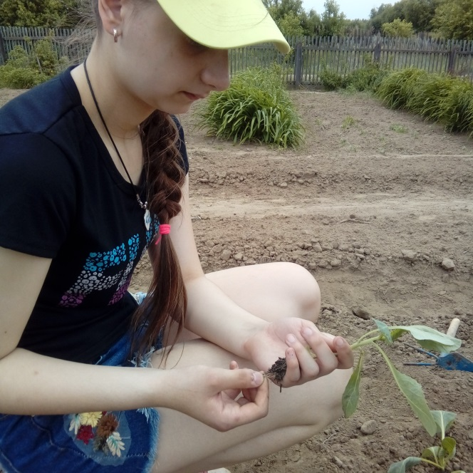 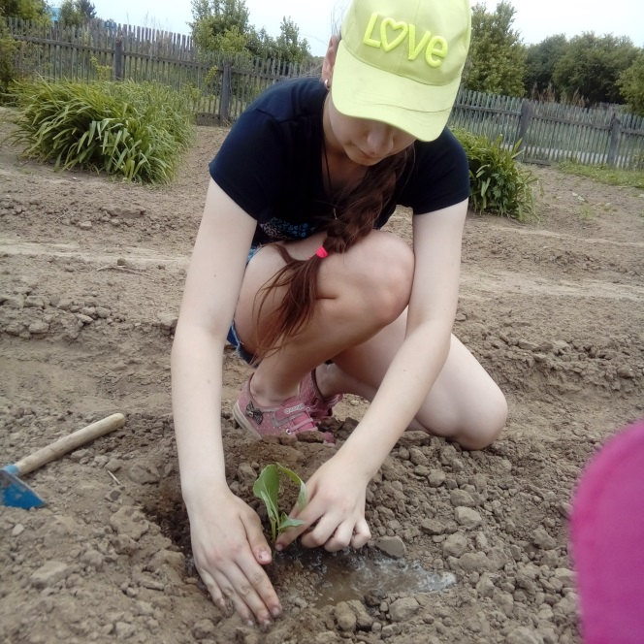

Рис. 1. Прищипывание корня у опытных образцов капусты «Июньская» и высаживание их в открытый грунт.

Опыт

2 повторность

Контроль

Контроль

Опыт

3 повторность

Опыт

1 повторность

Контроль

Рис. 2. Схема опыта

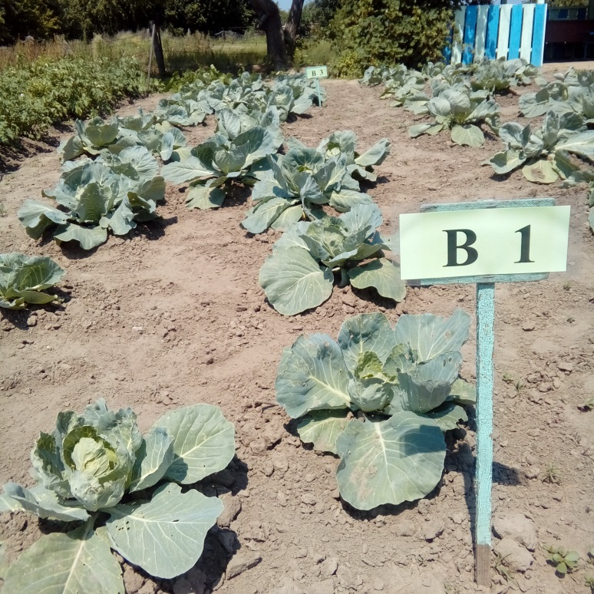

Рис. 3. Опытный участок с капустой после прополки и рыхления

Для учета результатов опыта отбирались по 10 случайных экземпляров с контрольного и опытного вариантов. Для рассмотрения развития корневой системы после сбора урожая измерялась длина корня, диаметр вынутой корневой системы. Для морфометрической характеристики кочанов измерялись окружность кочанов и их вес (рис. 4), и высчитывались средние значения этих параметров. Математическая обработка результатов проводилась в программе «Exсel».

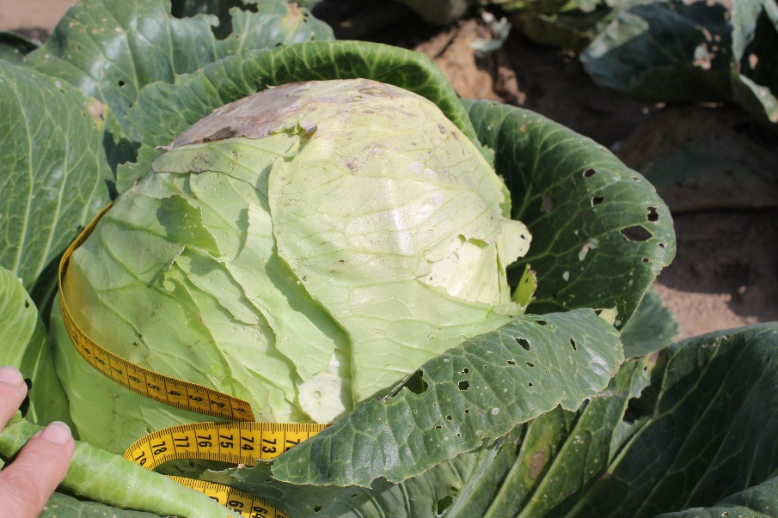

Рис. 4. Измерение окружности кочана капусты

**Результаты**

Высадка рассады капусты в грунт была проведена 26 мая 2018 года (рис. 1). Уборку и учет урожая проводили 28 июля 2018 г. (рис. 5).

Погодные условия летнего периода 2018 года характеризовались относительно холодной температурой воздуха в июне, существенным выпадением осадков в июле, что спровоцировало замедление роста и развития растений, значительное загнивание нижних и верхних листьев и растрескивание кочанов.

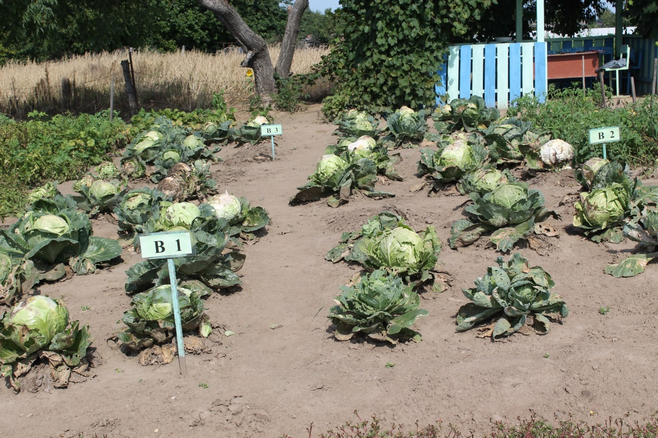

Рис. 5. Опытный участок перед уборкой урожая

В опытном варианте на дату сбора урожая у всех растений были сформированы (завязаны) кочаны. В контрольном варианте у 3 растений кочаны не завязались, что составляет 10% от всех контрольных образцов. В опытном варианте у всех растений кочаны были сформированы.

Морфометрическое исследование кочанов показало, что у контрольных образцов средний вес кочана составил 1700 грамм, а средняя окружность – 54,6 см (табл. 1). Самый крупный экземпляр достигал 67 см в окружности, а самый мелкий – 38 см. Самый тяжелый кочан в контрольном варианте весил 2500 гр, а самый легкий – всего 400 гр. У опытных образцов средний вес кочана составил 2390 грамм, а средняя окружность кочана 62,8 см. Самый крупный кочан был 74 см в окружности, а самый мелкий – 58 см. Самый тяжелый кочан весил 3700 гр. (рис. 6), а самый легкий – 1700 гр. Разница в среднем весе кочана капусты составила 690 гр. (что составляет 40,6% от контроля), а разница в средней окружности кочана – 8,2 см (что составляет 15% от контроля).

Таблица 1. – Морфометрические показатели кочанов капусты

|  |  |  |  |  |
| --- | --- | --- | --- | --- |
| № образца | Контроль | | Опыт | |
| Окружность кочана, см | Вес кочана, г | Окружность кочана, см | Вес кочана, г |
| 1 | 65 | 2300 | 58 | 2200 |
| 2 | 38 | 400 | 64 | 2700 |
| 3 | 61 | 2500 | 59 | 2300 |
| 4 | 67 | 2100 | 63 | 2100 |
| 5 | 51 | 1800 | 53 | 1700 |
| 6 | 62 | 2200 | 61 | 2500 |
| 7 | 54 | 1700 | 74 | 3700 |
| 8 | 49 | 1400 | 68 | 2100 |
| 9 | 52 | 1500 | 63 | 2200 |
| 10 | 47 | 1100 | 65 | 2400 |
| Среднее значение | 54,6 | 1700 | 62,8 | 2390 |

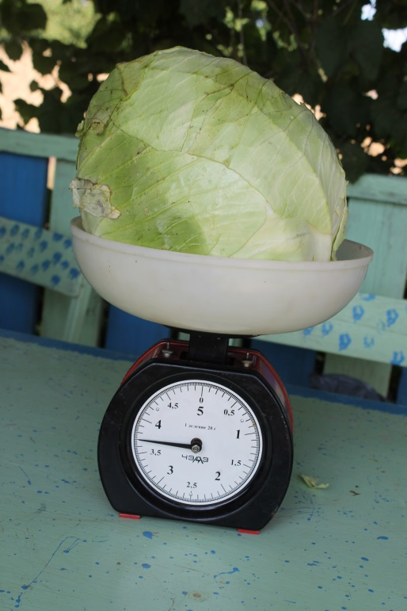

Рис. 6. Самый крупный кочан капусты, вес 3700 гр.

Корневая система у контрольных и опытных образцов заметно отличалась при визуальном осмотре (рис. 7). Корневая система у контрольных образцов была короче, имела значительно меньше боковых корней. Боковые корни у опытных образцов были толще и длиннее, чем у контрольных растений.

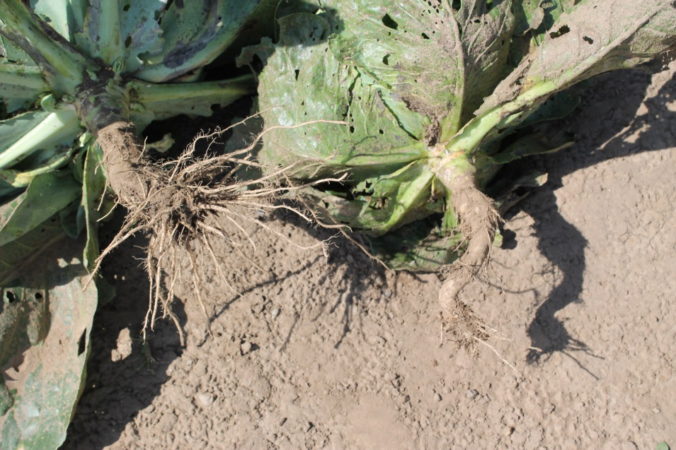

Рис. 7. Корневая система у контрольного (справа) и опытного (слева) образцов.

Морфометрические исследования корневой системы показали, что у контрольных образцов средняя длина корневой системы составила 17,7 см, а ее средний диаметр – 7,5 см (табл. 2). Максимальная длина корневой системы достигала 22 см, а минимальный – 13 см. Максимальный диаметр корневой системы отмечен в значении 9,5 см, а минимальный – 6 см. У опытных образцов средняя длина корневой системы составила 26,4 см, а ее диаметр – 17,8 см. Максимальная длина корневой системы достигала 35 см, минимальная – 23 см. Максимальный диаметр корневой системы представлен значением 30 см, а минимальный – 15 см. Разница в средней длине корневой системы составила 8,7 см (что составляет 49,15% от контроля). Разница в диаметре корневой системы составила 10,3 см (что составляет 137,3% от контроля).

Таблица 2. – Морфометрические показатели корневой системы капусты

|  |  |  |  |  |
| --- | --- | --- | --- | --- |
| № образца | Контроль | | Опыт | |
| Длина корневой, см | Диаметр корневой, см | Длина корневой, см | Диаметр корневой, см |
| 1 | 14 | 6 | 23 | 16 |
| 2 | 13 | 6 | 28 | 18 |
| 3 | 18 | 6,5 | 24 | 15 |
| 4 | 17 | 8 | 29 | 20 |
| 5 | 21 | 8,5 | 24 | 16 |
| 6 | 22 | 9,5 | 22 | 14 |
| 7 | 19 | 8 | 35 | 30 |
| 8 | 20 | 8,5 | 27 | 16 |
| 9 | 16 | 7,5 | 29 | 17 |
| 10 | 17 | 6,5 | 23 | 16 |
| Среднее значение | 17,7 | 7,5 | 26,4 | 17,8 |

Таким образом, наблюдается положительная зависимость от прищипывания главного корня при посадке рассады капусты. Кочаны чаще завязываются, имеют большие размеры и вес. Объясняется это лучшим развитием корневой системы, а именно – боковых корней, которые питают все растение. При лучшем снабжении растения водой, макро- и микроэлементами капуста формирует более крупные кочаны.

**Выводы**

1. Опытные образцы кочанов капусты больше по размерам и тяжелее, по сравнению с контрольными. Разница в среднем весе контрольных и опытных кочанов капусты составила 40,6% от контроля (690 гр.), а в разница в средней окружности кочана – 15% от контроля (8,2 см).
2. Опытные образцы капусты имели более развитую корневую систему. Разница в средней длине корневой системы составила 49,15% от контроля (8,7 см). Разница в диаметре корневой системы составила 137,3% от контроля (10,3 см).
3. Наблюдается положительная зависимость от прищипывания главного корня при посадке рассады капусты. Кочаны чаще завязываются, имеют большие размеры и вес. Объясняется это большим развитием корневой системы, а именно – боковых корней, которые питают все растение.

Список литературы

Родников Н.П., Курюков И.А., Смирнов Н.А. Овощеводство. – М.: «Колос», 1978. - 383 с.

Тараканов И.Г. и др. Овощеводство. – М.: КолосС, 2003. – 472 с.

Ганичкина О.А. Новая энциклопедия садовода и огородника. – М.: Издательство «Эксмо», 2015. – 520 с.

Панкратова А.Б. Основные культуры огорода. – М.: Издательский дом «Социум», 2011. – 50 с.

sortoved.ru